Управление движением ансамблей мобильных агентов

Федеральное государственное автономное образовательное учреждение высшего образования «Нижегородский государственный университет им. Н.И. Лобачевского», 603950, г. Нижний Новгород, Россия
E-mail:
Рассматривается явление глобальной синхронизации в ансамбле мобильных агентов с изменяющейся топологией связей. Проводится моделирование управления коллективным движением синхронизованной группы агентов.
Подход с использованием сетей для изучения коллективной динамики нашел применение во многих областях науки и техники [1-5]. Ключевую роль в коллективной динамике играет явление синхронизации, достижение которой, в свою очередь, сильно зависит от топологии сети [4, 6-8]. Топология большинства структур, наблюдаемых в реальной жизни, меняется с течением времени: связи между элементами могут появляться и исчезать, также может изменяться сила и характер связей (Например, муравьиные колонии, мобильные системы [9], нейронные ансамбли [10] и др.). Ввиду такой распространенности, все больше исследований проводится в области сетей с изменяющейся топологией [11-17]. Сети, в которых кроме связей может изменяться и положение узлов, удобно рассмотреть с помощью мобильных агентов. Так уже рассмотрены: внутренняя синхронизация мобильных роботов [18], распространение инфекционных заболеваний [19], координация коллективного движения животных [20] и другие. Данная работа посвящена организации коллективного управления мобильными агентами, с изменяющимися во времени связями и их организованного движения.
Под мобильным агентом будем понимать материальную точку, движущуюся в плоскости таким образом, что её траектория совпадает с координатами соответствующего хаотического осциллятора. В данной работе, в качестве хаотического осциллятора, не теряя общности, будем рассматривать осциллятор Рёсслера (1).
 | 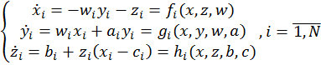 | (1)
где – положительные параметры.
Организацию коллективного управления агентами в пространстве можно условно разбить на два этапа: установление конфигурации агентов и выведение их на траекторию движения.
Для конфигурации воспользуемся теорией фазовой синхронизации, это позволяет задавать управление не для каждого в отдельности, а общее для группы в целом. Использование в качестве агентов хаотических осцилляторов позволяет не заботится об области синхронизации в пространстве , потому что рано или поздно агенты побывают во всех точках этого пространства.
В зависимости от интересующей конфигурации, связь будет вводиться по разному, но её сила между агентами и всегда будет удовлетворять следующему условию:
 | 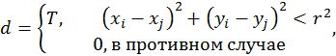 | (2)
где
Введение подобной силы связи соответствует тому предположению, что топология системы изменяется во времени, а именно агенты начинают действовать друг на друга, только когда приблизились к друг другу на достаточное расстояние. В зависимости от того, как долго будут налаживаться связи, можно говорить об управлении одной или несколькими группами, управлять которыми можно отдельно.
Мы реализовали три задачи управления движения. Первые две основываются на применении взаимной хаотической синхронизации и служат для организации устойчивых структур, управление которыми продемонстрированно задаче 3.
Задача 1. Последовательное движение цепочки агентов.
Для организации подобного движения, во второе уравнение системы (1) вводится связь:
 | 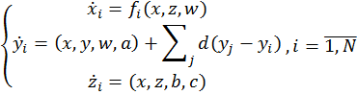 | (3)
Вариант одной группы в которой агенты движутся цепочкой друг за другом продемонстрирован на (Рис. 1).
Задача 2. Параллельное движение цепочки агентов.
В данном случае, помимо связи синхронизации, которая была использована в предыдущей задаче вводится «отталкивающая» связь по координате x.
 | 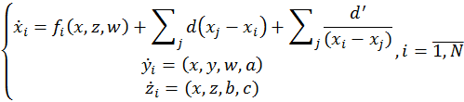 | (4)
Таким образом, при сближении пары мобильных агентов предлагаемая связь обеспечит противоположно направленные силы, что приводит агентов к отталкиванию. Поведение агентов при такой связи проиллюстрировано на (Рис. 2).
Задача 3. Движение агентов по заданной траектории.
Для решения этой задачи, кроме агентов, заданных системой (1), вводится еще один агент, движущийся по заданной нами траектории. Ниже приводятся 2 примера заданной траектории.
Пример 1. Заданная траектория – предельный цикл в системе Ван-дер-Поля.
Осциллятор Ван-дер-Поля запишем в виде:
 | 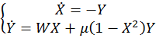 | (5)
где µ - малый параметр, W = 1.
Для остальных агентов динамические уравнения примут следующий вид:
 | 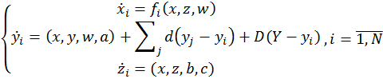 | (6)
где связь включается аналогично со связью – только при сближении мобильного агента, с агентом, движущимся по заданной траектории.
В зависимости от того, какой режим мы задаем осциллятору Ван-дер-Поля, он может либо привести всех агентов в точку, либо вывести на предельный цикл (Рис. 3).
Пример 2. В качестве целевой траектории возьмем хаотический аттрактор Лоренца (7).
 | 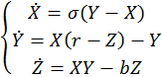 | (7)
Для подчинения такому управлению оказалось необходимо добавить связь по координате x, помимо связи по у:
 | 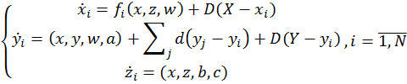 | (8)
В этом случае, мобильный агент, соответствующий аттрактору Лоренца, постепенно начнет захватывать остальных мобильных агентов, при этом оставаясь на собственной траектории (Рис. 4).
В результате исследования коллективного управления группой мобильных агентов на основе динамических уравнений хаотического осциллятора Рёсслера, удалось заставить весь ансамбль двигаться одной или несколькими группами. Было показано, что добавление различных динамических связей как между агентами в ансамбле, так и с «внешним» агентом позволит получить разные структуры, движущиеся по различным траекториям. Такой подход позволяет адаптивно управлять агентами в зависимости от внешних условий.

Список литературы
[1] Watts D. J., Strogatz S. H. Collective dynamics of ‘small-world’networks //nature. – 1998. – Т. 393. – №. 6684. – С. 440-442.
[2] Barabási A. L., Albert R. Emergence of scaling in random networks //science. – 1999. – Т. 286. – №. 5439. – С. 509-512.
[3] Boccaletti S. et al. The synchronization of chaotic systems //Physics reports. – 2002. – Т. 366. – №. 1. – С. 1-101.
[4] Boccaletti S. et al. Complex networks: Structure and dynamics //Physics reports. – 2006. – Т. 424. – №. 4. – С. 175-308.
[5] Barabási A. L. et al. Scale-free networks: a decade and beyond //science. – 2009. – Т. 325. – №. 5939. – С. 412.
[6] Arenas A. et al. Synchronization in complex networks //Physics Reports. – 2008. – Т. 469. – №. 3. – С. 93-153.
[7] Wen G. et al. Chaos synchronization via multivariable PID control //International Journal of Bifurcation and Chaos. – 2007. – Т. 17. – №. 05. – С. 1753-1758.
[8] Pecora L. M., Carroll T. L. Master stability functions for synchronized coupled systems //Physical Review Letters. – 1998. – Т. 80. – №. 10. – С. 2109.
[9] Onnela J. P. et al. Structure and tie strengths in mobile communication networks //Proceedings of the National Academy of Sciences. – 2007. – Т. 104. – №. 18. – С. 7332-7336.
[10] Valencia M. et al. Dynamic small-world behavior in functional brain networks unveiled by an event-related networks approach //Physical Review E. – 2008. – Т. 77. – №. 5. – С. 050905.
[11] Belykh I. V., Belykh V. N., Hasler M. Blinking model and synchronization in small-world networks with a time-varying coupling //Physica D: Nonlinear Phenomena. – 2004. – Т. 195. – №. 1. – С. 188-206.
[12] Wang L., Shi H., Sun Y. Induced synchronization of a mobile agent network by phase locking //Physical Review E. – 2010. – Т. 82. – №. 4. – С. 046222.
[13] Lü J., Chen G. A time-varying complex dynamical network model and its controlled synchronization criteria //Automatic Control, IEEE Transactions on. – 2005. – Т. 50. – №. 6. – С. 841-846.
[14] Chen M. Synchronization in time-varying networks: a matrix measure approach //Physical Review E. – 2007. – Т. 76. – №. 1. – С. 016104.
[15] Wu X. Synchronization-based topology identification of weighted general complex dynamical networks with time-varying coupling delay //Physica A: Statistical Mechanics and its Applications. – 2008. – Т. 387. – №. 4. – С. 997-1008.
[16] Wang L. et al. Synchronization of uncertain complex dynamical networks via adaptive control //International Journal of Robust and Nonlinear Control. – 2009. – Т. 19. – №. 5. – С. 495-511.
[17] Qin S. M., Zhang G. Y., Chen Y. Coevolution of game and network structure with adjustable linking //Physica A: Statistical Mechanics and its Applications. – 2009. – Т. 388. – №. 23. – С. 4893-4900.
[18] Buscarino A. et al. Dynamical network interactions in distributed control of robots //Chaos: An Interdisciplinary Journal of Nonlinear Science. – 2006. – Т. 16. – №. 1. – С. 015116.
[19] Frasca M. et al. Dynamical network model of infective mobile agents //Physical Review E. – 2006. – Т. 74. – №. 3. – С. 036110.
[20] Peng L. et al. Consensus of self-driven agents with avoidance of collisions //Physical Review E. – 2009. – Т. 79. – №. 2. – С. 026113.

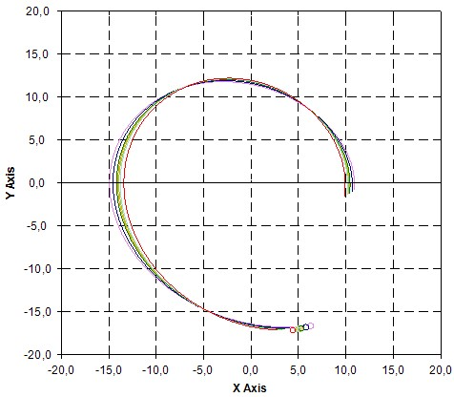
- Последовательное движение агентов одной группой. Сила связи при радиусе , остальные параметры: .

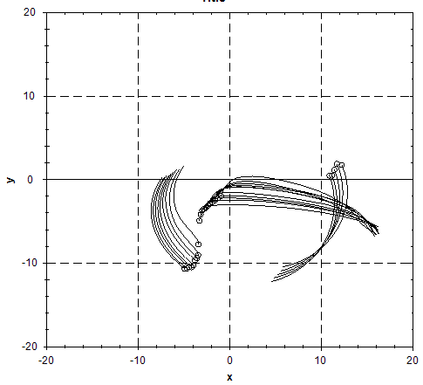а | 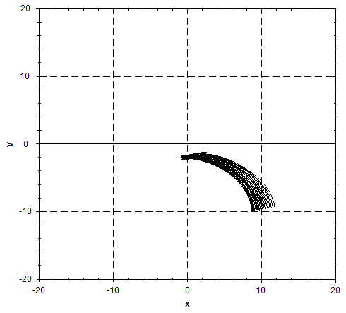 б
- Параллельное движение агентов. Сила связи при радиусе , остальные параметры:. (а) Агенты движутся в группах. (б) Агенты движутся одной группой параллельно

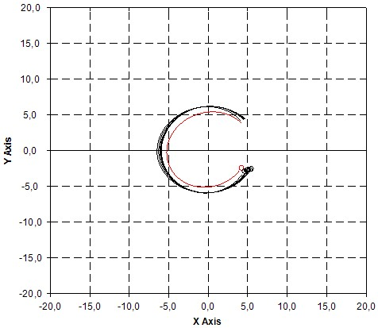
- Организованное движение агентов по траектории предельного цикла системы Ван-дер-Поля. Сила связи при радиусе , остальные параметры:

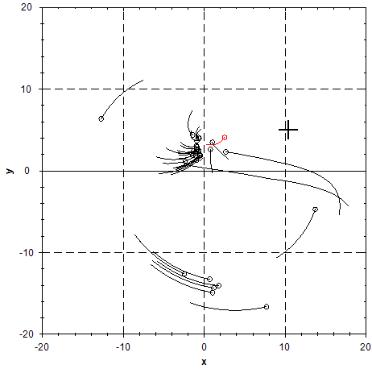  а | 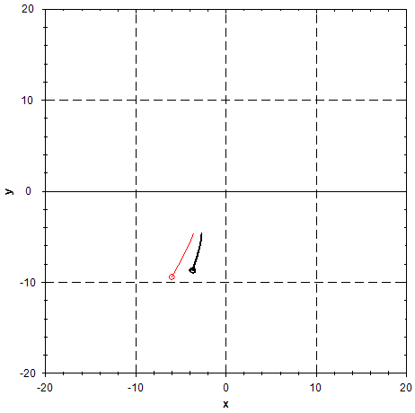 б
- Движение агентов по хаотической траектории осциллятора Лоренца. Параметры системы Лоренца: 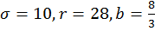. Сила связи при радиусе , остальные параметры:. (а) Агенты стремятся выйти на траекторию. (б) Все агенты движутся по хаотической траектории осциллятора Лоренца.

